**BÀI 20 : TẠO GIỐNG NHỜ CÔNG NGHỆ GEN**

**I. Công nghệ gen:**

**1. Các khái niệm :**

***a. Công nghệ gen* :** là một quy trình tạo ra những tế bào hoặc sinh vật ........*có gen bị biến đổi*....

hoặc có thêm gen mới.

***b. Kĩ thuật chuyển gen:***

**\* Thể truyền** (vectơ) thực chất là ....*phân tử ADN nhỏ.*..., có khả năng **nhân đôi độc lập** với hệ gen của tế bào chủ. Ví dụ : **Plasmit, virut, NST nhân tạo**

**\*Plasmit :** là một phân tử ADN nhỏ, **có dạng vòng**, có trong tế bào chất của **nhiều loài vi khuẩn.**

**\* ADN tái tổ hợp**: là 1 phân tử ADN **gồm thể truyền và gen cần chuyển**.

**2. Các bước tiến hành :**

**a) Tạo ADN tái tổ hợp:**

- ***Tách*** thể truyền và gen cần chuyển ra khỏi tế bào.

- Dùng **enzim *cắt* giới hạn *Restritaza***...để tạo ra cùng 1 loại ‘‘ đầu dính ’’ khớp nối các đoạn ADN với nhau.

- Dùng ‘‘ keo dính ’’ ***enzim nối ligaza***... để gắn gen cần chuyển và plasmit lại tạo thành ADN tái tổ hợp.

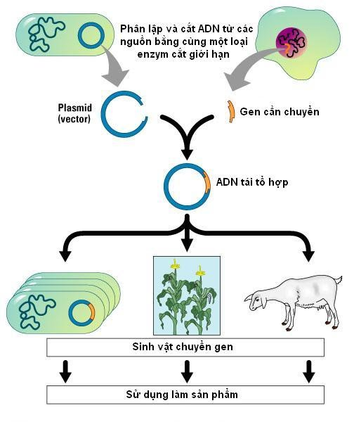

**b) Đưa ADN tái tổ hợp vào trong tế bào nhận: (**vi khuẩn Ecoli.)

- Có thể dùng ....*CaCl2 hoặc xung điện.....*để làm dãn màng sinh chất của tế bào nhận làm cho phân tử ADN tái tổ hợp dễ dàng đi qua màng.

**c) Phân lập dòng tế bào chứa ADN tái tổ hợp:**

- Chọn thể truyền có *.....gen .đánh dấu...* để nhận biết các tế bào có chứa ADN tái tổ hợp.

**II. Ứng dụng công nghệ gen trong tạo giống biến đổi gen:**

**1. Khái niệm sinh vật biến đổi gen:** Là sinh vật mà hệ gen của nó được con người làm biến đổi cho phù hợp với lợi ích của mình.

- Một số cách làm sinh vật biến đổi gen là:

+ ...*Đưa thêm 1 gen lạ*....vào hệ gen (thường là gen của một loài khác).

+ ....*Làm biến đổi 1 gen sẵn có*...một gen đã có sẵn trong hệ gen.

+ .....*Loại bỏ hoặc làm bất hoạt*....một gen nào đó trong hệ gen.

**2. Một số thành tựu tạo giống biến đổi gen:**

**a) Tạo động vật chuyển gen:**

- Lấy trứng ra khỏi con vật rồi cho thụ tinh trong ống nghiệm.

- Tiêm gen cần chuyển vào hợp tử và nuôi hợp tử phát triển thành phôi.

- Cấy phôi đã được chuyển gen vào tử cung con vật khác để nó mang thai và đẻ bình thường.

- Kết quả sinh ra động vật chuyển gen.

**\*VD: -** Chuyển gen prôtêin của người vào cừu.

**-** Chuyển gen ..*qui định hoocmon sinh trưởng*.....của chuột cống vào chuột bạch ( khối lượng tăng gấp đôi)**.**

**b) Tạo giống cây trồng biến đổi gen:**

**-** Chuyển gen ....*trừ sâu*...............từ vi khuẩn vào cây bông tạo được giống cây bông kháng sâu hại.

- Tạo giống *....lúa gạo vàng*.....................có khả năng tổng hợp β - carôten ( tiền chất tạo vitamin A) trong hạt.

- Chuyển gen kháng thuốc diệt cỏ từ thuốc lá vào cây bông và đậu tương.

- Cấy gen có khả năng chống 1 số loại virut vào 1 số giống khoai tây.

**c) Tạo dòng vi sinh vật biến đổi gen:**

- Chuyển gen tổng hợp ......*hoocmon Insulin*.......của người vào .....*vi khuẩn*....→ tạo dòng vi khuẩn mang gen insulin của người làm thuốc chữa bệnh tiểu đường → giá thành hạ → có lợi cho con người.

- Hiện nay, nhiều dòng VSV biến đổi gen đã được tạo ra nhằm mục đích khác nhau của con người: Làm sạch môi trường, phân hủy rác thải, dầu loang …